出展留意事項等
１ 出展費用
ア 出展料は無料です。
イ 主催者が用意する備品（下記３ ウ）以外にかかる費用・経費は貴社の負担となります。
ウ 電源は無料で使用できます。（コンセントは１小間につき１箇所です。複数のコンセント接続が必要な場合は、貴社にてテーブルタップ等を御用意ください。）

２ 展示スペース
ア 原則、１社につき１小間とします。
イ 小間の規格（予定）
…幅3.6ｍ×奥行1.8ｍ×高さ2.1ｍ（背面ボード3 枚、机2 本）
※ 側面ボードは、1.5 枚×２面です。（出展社数によっては幅5.4mも可能です）
ボードの規格：幅1.2ｍ×高2.1ｍ
机 の 規 格 ：幅1.80m×奥行0.6m×高0.70m
ウ 主催者で用意する備品等
展示ボード、パネル吊具（数量に限りがあります）、展示机
※これ以外の備品、企業名プレート及び台車等は、貴社にて御用意ください。

（小間の大きさ）  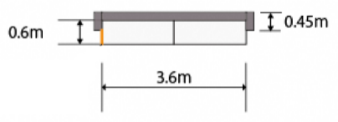  または  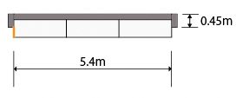 | 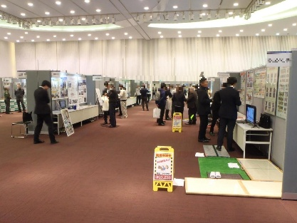  R07開催状況

